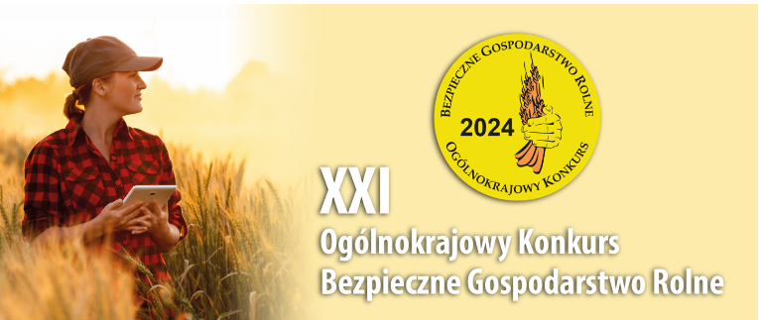

Zapraszamy serdecznie rolników do wzięcia udziału
w XXI Ogólnokrajowym Konkursie Bezpieczne Gospodarstwo Rolne

Kasa Rolniczego Ubezpieczenia Społecznego zaprasza właścicieli gospodarstw rolnych, małych jak i dużych, do wzięcia udziału w XXI Edycji Ogólnokrajowego Konkursu „Bezpieczne Gospodarstwo Rolne”. Patronat honorowy nad konkursem objął Prezydent RP Andrzej Duda.
Konkurs organizowany jest przez Kasę Rolniczego Ubezpieczenia Społecznego,
we współpracy z Ministerstwem Rolnictwa i Rozwoju Wsi, Państwową Inspekcją Pracy, Agencją Restrukturyzacji i Modernizacji Rolnictwa oraz Krajowym Ośrodkiem Wsparcia Rolnictwa. Partnerem Strategicznym są AGRO Ubezpieczenia – Towarzystwo Ubezpieczeń Wzajemnych.
W dwudziestu dotychczasowych edycjach w Konkursie udział wzięło już ponad
24 tysiące gospodarstw indywidualnych. Właściciele mają okazję do zaprezentowania swoich warsztatów pracy i osiągnięć zawodowych, a także zdobycia cennych nagród na każdym etapie konkursu – regionalnym, wojewódzkim i centralnym. Główną nagrodą w konkursie jest ciągnik rolniczy, ufundowany przez Prezesa Kasy.
Konkurs promuje zasady ochrony zdrowia i życia w gospodarstwie rolnym. Jest naszym prestiżowym konkursem spośród wielu działań prewencyjnych prowadzonych przez Kasę
na rzecz zmniejszania liczby wypadków i chorób zawodowych rolników.
W myśl regulaminu udział w konkursie biorą osoby pełnoletnie prowadzące produkcyjną działalność rolniczą i ubezpieczone w KRUS. Komisje złożone z pracowników instytucji zajmujących się rolnictwem dokonują w każdym gospodarstwie profesjonalnego audytu.
Sprawdza się przede wszystkim ład i porządek w obrębie podwórza, zabudowań
i stanowisk pracy; stan budynków inwentarskich i pomieszczeń gospodarczych; wyposażenie maszyn i urządzeń rolniczych w osłony ruchomych części maszyn i urządzeń, takich jak np. pilarek tarczowych i łańcuchowych. Komisja zwraca uwagę również na warunki obsługi i chowu zwierząt; stosowanie i jakość środków ochrony osobistej; rozwiązania techniczne
i organizacyjne stosowane w gospodarstwie w celu ograniczenia ryzyka wypadku
i zwiększenia bezpieczeństwa pracy. Oceniana jest także organizacja miejsc wypoczynku
i zabawy dzieci oraz dbałość i poszanowanie dla naturalnego środowiska.
Rokrocznie w województwie śląskim zwiększa się liczba chętnych rolników zgłaszających swoje gospodarstwa do udziału w Konkursie KRUS. Oprócz oficjalnego konkursu, finaliści naszego sztandarowego konkursu mogą zdobyć także uznanie opinii publicznej, poddając się ocenie internautów poprzez możliwość oddania głosu online.

Ważne terminy:
25.04.2024 r. – upływa termin zgłaszania udziału w Konkursie
05.07.2024 r. – zakończenie etapu wojewódzkiego
08-26 lipca 2024 r. – wizytacja gospodarstw finałowych (termin może ulec zmianie).

Szczegóły konkursu na stronie internetowej www.gov.pl/krus – zachęcamy do wzięcia udziału w konkursie.

